Thịt bò xào măng – món ngon dễ làm!
Nguyên liệu:
200g thịt thăn bò
200g măng
100g súp lơ
½ quả ớt chuông
1 gốc hành
1 mẩu gừng
1 thìa canh bột năng
30ml nước lọc
Dầu ăn
Phần gia vị ướp thịt:
1/3 thìa canh muối
15ml rượu nấu ăn
1 lòng trắng trứng
Một ít hạt tiêu
1 thìa canh bột năng
Phần nước sốt:
30ml dầu hào
15ml rượu
80ml nước
Một ít hạt tiêu
Cách làm:
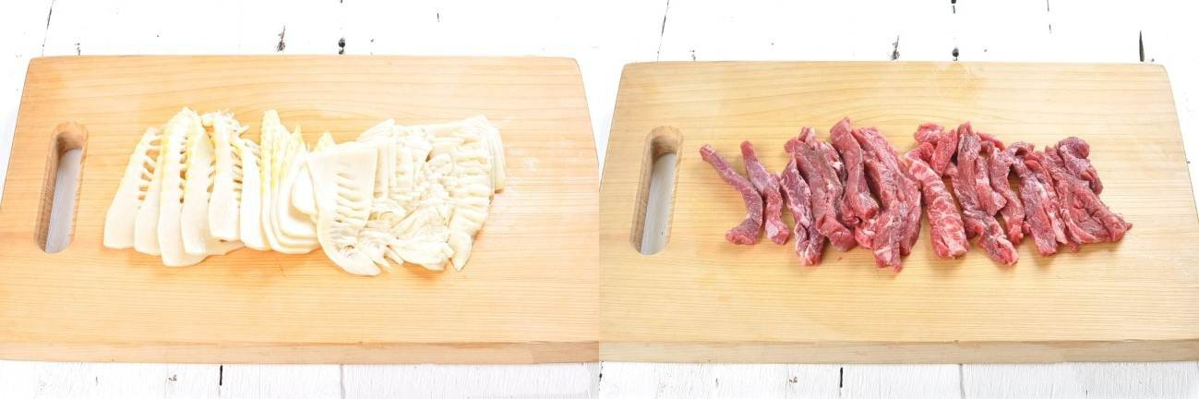
Bước 1
Măng thái lát, thịt bò thái dạng con chì.
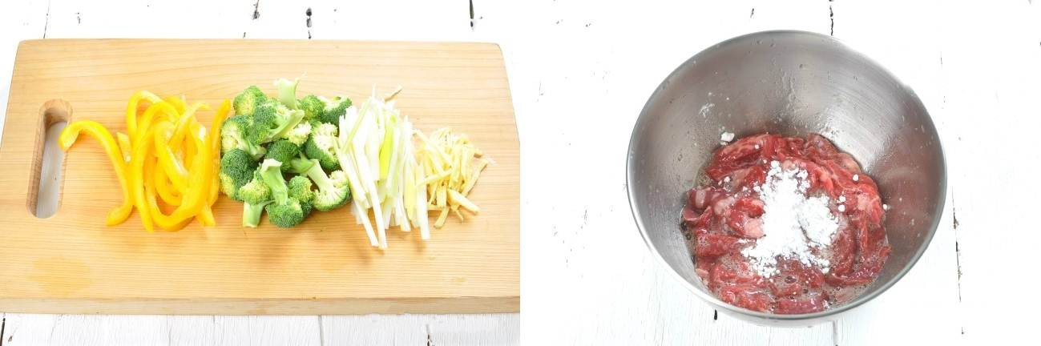
Bước 2
Ớt chuông, gốc hành, gừng thái sợi. Súp lơ tách bông nhỏ. Cho thịt bò vào bát, thêm phần gia vị ướp thịt vào trộn đều.
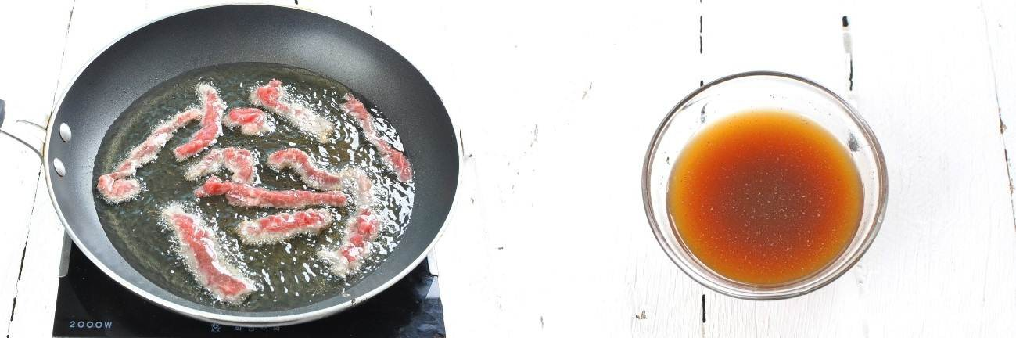
Bước 3
Đun nóng dầu ăn trong chảo, cho thịt vào chiên chín vàng thì vớt ra đĩa. Cho phần nước sốt vào bát trộn đều.
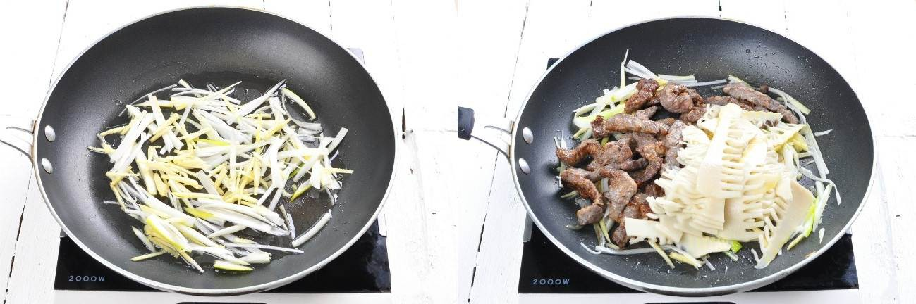
Bước 4
Đun nóng một ít dầu ăn trong chảo, cho gốc hành và gừng vào xào thơm sau đó thêm măng và thịt bò vào đảo nhẹ.
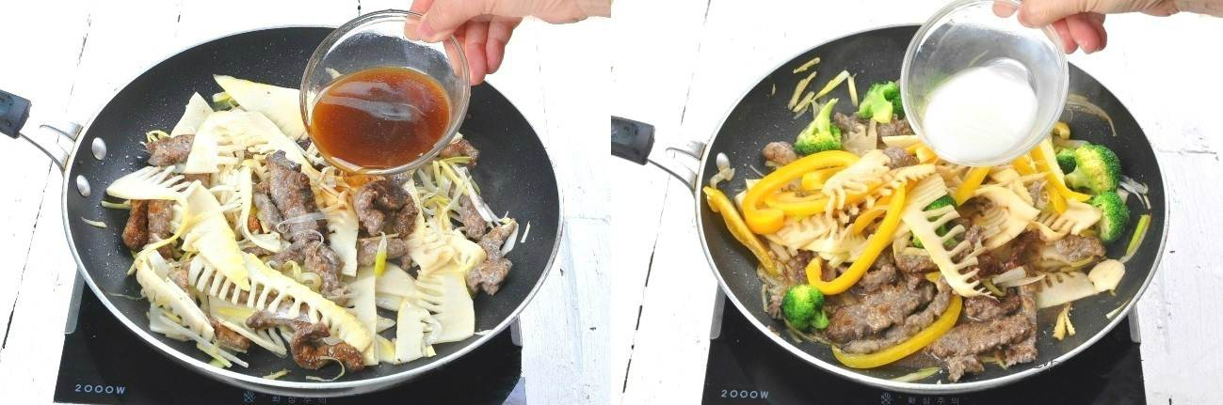
Bước 5
Đổ phần nước sốt vừa trộn vào đảo đều. Cuối cùng thêm súp lơ và ớt chuông vào đảo chung cho các nguyên liệu chín. Hòa tan 1 thìa canh bột năng với 30ml nước sau đó đổ vào chảo thịt và đun cho đến khi sánh lại thì tắt bếp.
Măng xào thịt bò là món ăn quen thuộc, tuy vậy với cách chế biến khác nhau thì vị của món ăn sẽ khác nhau. Khi chiên giòn miếng thịt bò sau đó xào với măng và sốt dầu hào sẽ làm cho món ăn mềm thơm và đậm đà hơn. Món ăn này rất thích hợp để ăn cùng với cơm trắng.
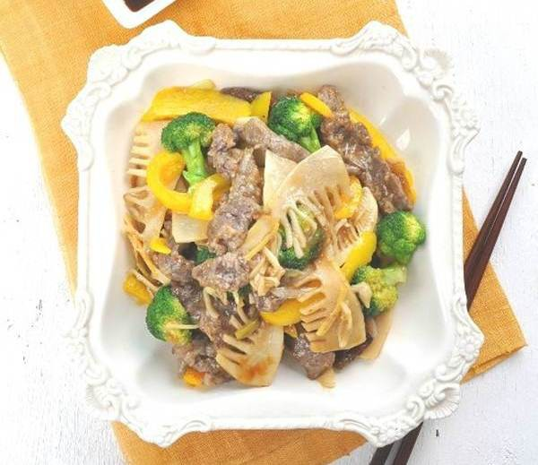
Chúc bạn ngon miệng!

